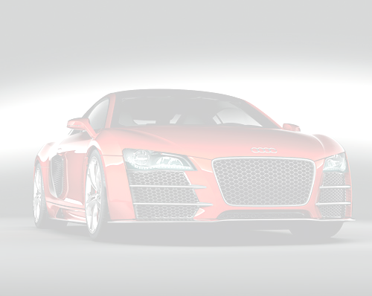

г. Новороссийск, 2009 г.
СОРЕВНОВАНИЯ ПО АВТОМОБИЛЬНЫМ ГОНКАМ
КУБОК «Норд-Оста» «Drag Racing»
Новороссийская Городская Федерация автоспорта
ALRACING, ГИБДД Новороссийска, Автофорум городского сервера «Наш Новороссийск» [www.nvrsk.ru]
Генеральный спонсор: ООО "Промышленно-железнодорожная транспортная компания" (г.Москва)

Место проведения: | г.Новороссийск, пр.Ленина,  трасса от Дворца творчества до МГА | 11 апреля 2009
Регистрация с 9 ч. 00 мин до 11 ч. 30 мин.
1-й этап открытого чемпионата  города-героя Новороссийска | Заполняется секретарем соревнований после тех.комиссара
1-й этап открытого чемпионата  города-героя Новороссийска | Класс | Стартовый №
Drag Racing Novorossiysk 2009

ЗАЯВКА НА УЧАСТИЕ

ВОДИТЕЛЬ |  |  |  | АВТОМОБИЛЬ
Фамилия: |  |  |  | Марка, модель:
Фамилия: |  |  |  | Гос. номер:
Имя: |  |  |  | Рабочий объем двигателя (по ПТС):
Адрес: | город |  |  | Кол-во цилиндров |  | Поправочные коэффициенты (заполняются  тех. комиссаром)
Адрес: | улица |  |  | Тип трансмиссии АКПП / МКПП
Адрес: | дом, кв. |  |  | Наличие  турбокомпрессора
№ вод. удостоверения: |  |  |  | Наличие  закиси азота
 |  |  |  | Наличие ротора
Контактный тел: |  |  |  | Привод (2WD/4WD)
Согласие на размещение рекламы: |  |  |  | Иные коэффициенты  (заполняется тех.коммисаром)
«Автомобиль _______ пригоден к участию в соревнованиях».  Подпись тех.комиссара: ____________________ |  |  |  | Расчетный объем двигателя:

Спортивную пошлину _____________ оплатил. Подпись секретаря:

Нижеподписавшийся участник, указанный в настоящей заявке, признает положения нормативных документов РАФ, регламента соревнований и обязуется строго соблюдать их. Участники, подписывая Заявку, отказываются от предъявления претензий и/или иска за возможный причиненный в результате соревнований ущерб по отношению к организаторам и официальным лицам, а также обязуется компенсировать любой ущерб организаторам и любым третьим лицам в случае его причинения по причине действий/бездействий участника. Подписавшийся в настоящей заявке участник уведомлен, что нахождение на трассе вне автомобиля во время соревнований запрещено.

Подпись участника:

НГФА тел.: +7 918 0286475

Информационная поддержка: газета «Новороссийский рабочий»,
Автофорум городского сервера «Наш Новороссийск» [www.nvrsk.ru]

